Nhớ lại Vụ đắm tàu phà Toya Maru của Nhật Bản, khiến 1.500 người thiệt mạng, ngày 26/9/1954
Theo maritimecyprus
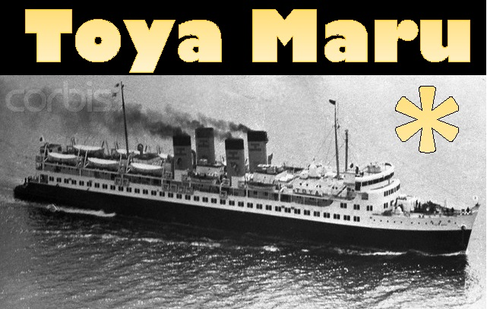
Tōya Maru là một phà chở tàu hỏa của Nhật Bản do Đường sắt Quốc gia Nhật Bản đóng, đã bị chìm trong một cơn bão ở Eo biển Tsugaru giữa các đảo Hokkaidō và Honshū của Nhật Bản ngày 26 tháng 9 năm 1954.
Đường sắt Quốc gia Nhật Bản thông báo vào tháng 9 năm 1955 rằng 1.153 người trên tàu đã thiệt mạng trong vụ tai nạn. Tuy nhiên, số người tử vong chính xác vẫn chưa được biết vì có những nạn nhân đã cố gắng xin được vé lên tàu vào phút cuối và những người khác đã hủy chuyến đi của họ ngay trước khi vụ tai nạn xảy ra.
Cơn bão (được gọi là cơn bão số 15 ở Nhật Bản và được đặt tên là "Marie" ở phương Tây) đã di chuyển về phía đông bắc qua Biển Nhật Bản (dọc theo bờ biển phía tây của Nhật Bản) với tốc độ vượt quá 40 hải lý (65 km) một giờ và tấn công phía bắc đảo Honshu và phía nam đảo Hokkaido (được ngăn cách bởi eo biển Tsugaru) vào chiều ngày 26 tháng 9. Mặc dù chuyến đi của Toya Maru từ Hakodate (trên đảo Hokkaido) đến Aomori (trên đảo Honshu) trước đó đã bị hủy vì cơn bão dữ dội, nhưng thuyền trưởng của tàu đã quyết định khởi hành vào buổi tối sau khi thời tiết có vẻ tốt hơn.
Cơn bão mạnh lên ngay sau khi tàu Toya Maru rời bến Hakodate (khoảng 6:40 chiều) với đầy đủ hành khách và các toa tàu. Con tàu nhanh chóng thả neo trong cảng để tránh cơn bão, nhưng neo đã bị đứt do sức mạnh của cơn bão. Con tàu bị gió mạnh và sóng lớn kéo ra khỏi bến cảng và đâm vào đá. Bị trôi dạt, con tàu nghiêng nghiêm trọng, và nước tràn vào các boong dưới và buồng máy, khiến máy chính của tàu không hoạt động được.
Hàng hóa là các toa tàu bị bung ra khỏi dây chằng và đè bẹp các hành khách, máy chính không hoạt động được và nước tiếp tục tràn vào tàu, tàu Toya Maru đã không thể cứu được. Cuối cùng, nó bị lật úp và chìm cách bờ biển Hakodate một khoảng cách ngắn, giết chết hầu hết những người ở trên tàu.
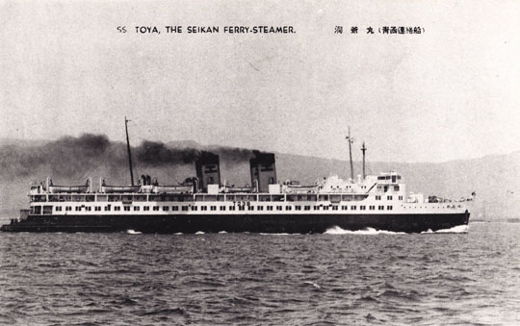
Thảm họa này được so sánh với vụ chìm tàu ​​Titanic trong các báo cáo của Nhật Bản vào thời điểm đó.
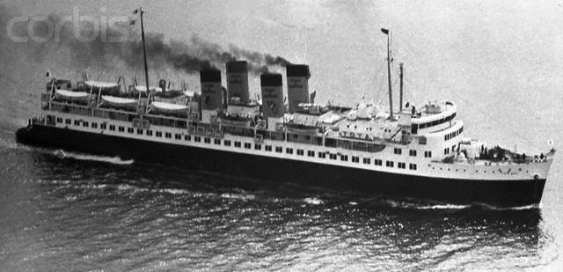
Trận bão số 15 đã đánh chìm nhiều tàu phà chở hàng và khoảng 200 tàu biển khác vào ngày 26 tháng 9. Mặc dù các phà khác không chở khách, nhưng có khoảng 275 thành viên thủy thủ đoàn đã thiệt mạng, nâng tổng số người tử vong trên biển lên hơn 1.430. Tổng số người chết (trên đất liền và trên biển) trên khắp Nhật Bản do cơn bão này đã vượt quá 3.000, với số lượng tàu thuyền bị phá hủy, hư hỏng hoặc chìm ước tính khoảng 1.130 chiếc.
Một kết quả quan trọng của thảm họa phà Toya Maru là quyết định xây dựng Đường hầm Seikan ở bên dưới Eo biển Tsugaru để vận chuyển giao thông đường sắt. Đường hầm này được hoàn thành vào năm 1988 và là đường hầm dưới biển dài nhất thế giới.
Xem video tư liệu tại: https://youtu.be/j5TnftVobl8
------------------------------------

